通信用室内16芯MPO光缆
Indoor 16-core MPO cable for communication
Cable Construction Parameter 光缆结构参数
子缆芯数  Number of fiber optic cable cores | 16F
光纤颜色  TFiber color | 蓝 橙 绿 棕 灰 白 红 黑 黄 紫 粉红 青绿 + 蓝橙绿棕（打点）
子缆材料 Tight wrapping material | LSZH
光缆外径(±0.05mm) Tight packing outer diameter | Ø3.0
子缆外径不圆度 Tight wrapping outer diameter is not round | ≤2%
光缆外径（±0.2mm） Fiber optic cable outer diameter | 10.0
光缆壁厚（±0.05mm） Fiber optic cable wall thickness | 1.0
光缆外护材料 Fiber optic cable outer shield material | LSZH
光缆外护颜色 Fiber optic cable outer cover color | 青绿色
芳纶型号及填充数 Aramid model and filling number | 填充缆2根 1100D*8股
抗拉（N） Tensile resistance | 短期 | 长期
抗拉（N） Tensile resistance | 1600 | 800
最小弯曲半径（mm） Minimum bending radius | 动态20D | 静态10D

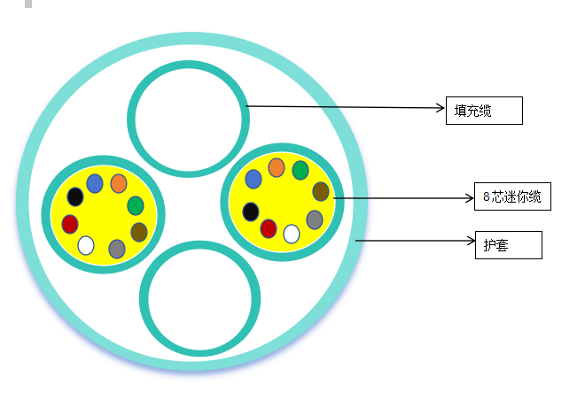

Optical Fiber Parameter 光纤参数
光纤品牌  Fiber optic brand | 长飞
光纤类型  Fiber type | OM4
芯径  Core diameter | 50μm
芯不圆度  Core incompleteness | ≤5%
包层直径  Cladding diameter | 124.8 ± 1μm
包层不圆度  Cladding is not round | ≤ 1%
涂层直径  Coating diameter | 245 ± 7μm
涂层/包层同心度误差 Coating/cladding concentricity error | ≤12um
涂层不圆度  The coating is not round | ≤6%
芯/包层同心度误差  Core/cladding concentricity error | ≤1um
衰减系数  Attenuation factor | ≤1.0/km at 1300nm,  ≤ 3.0dB/km at 850nm

